Задание 1

using System;

namespace AuthApp
{
class Program
{
// Пароль хранится в коде (для демонстрации)
private static readonly string CorrectPassword = "MySecretPassword123!";

static void Main(string[] args)
{
Console.WriteLine("=== СИСТЕМА АВТОРИЗАЦИИ ===");
Console.Write("Введите пароль: ");
string inputPassword = Console.ReadLine();

if (Authenticate(inputPassword))
{
Console.WriteLine("✅ Авторизация успешна!");
ShowSecretData();
}
else
{
Console.WriteLine("❌ Неверный пароль!");
}

Console.ReadKey();
}

static bool Authenticate(string password)
{
return password == CorrectPassword;
}

static void ShowSecretData()
{
Console.WriteLine("\n--- Секретные данные ---");
Console.WriteLine("Конфиденциальная информация...");
}
}
}

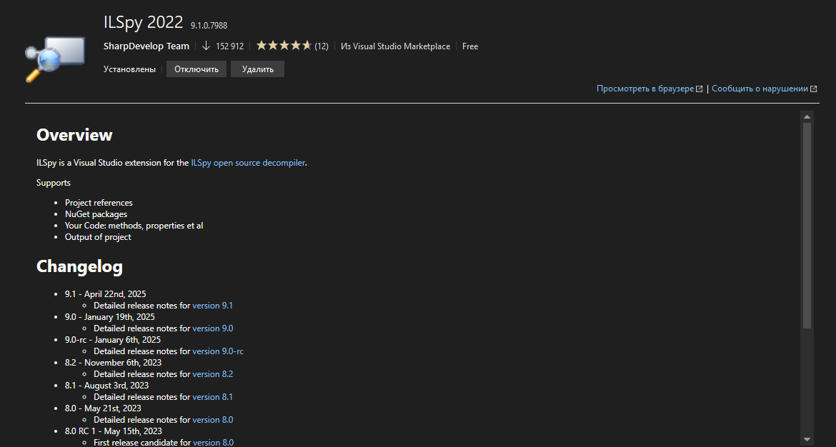

Задание 2

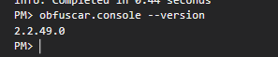

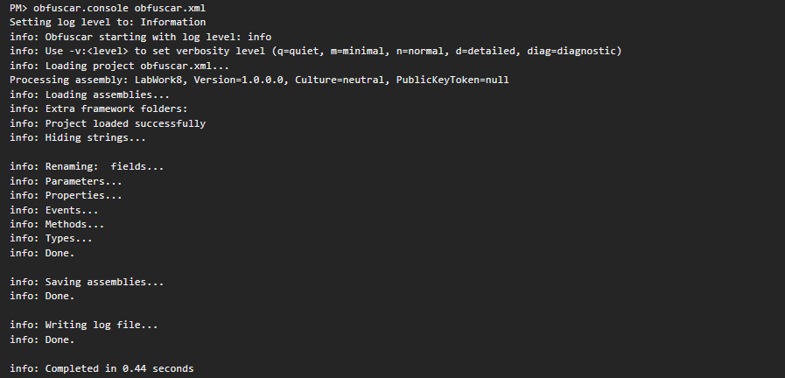

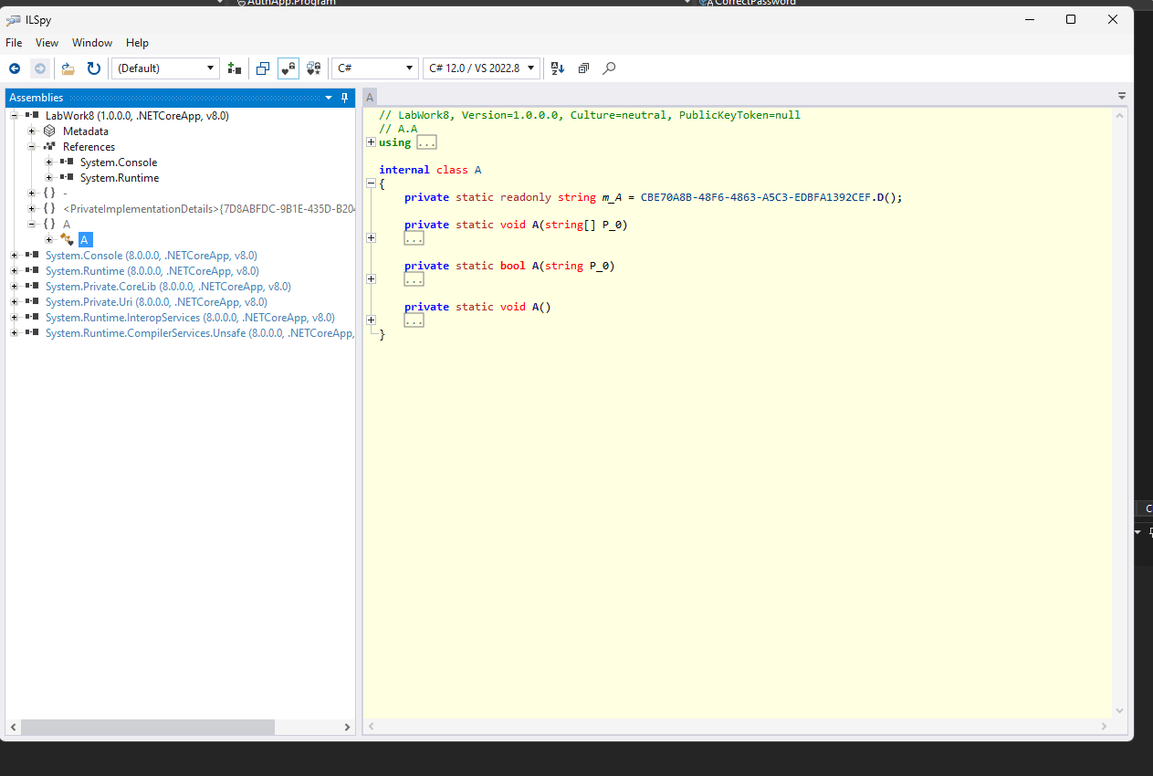

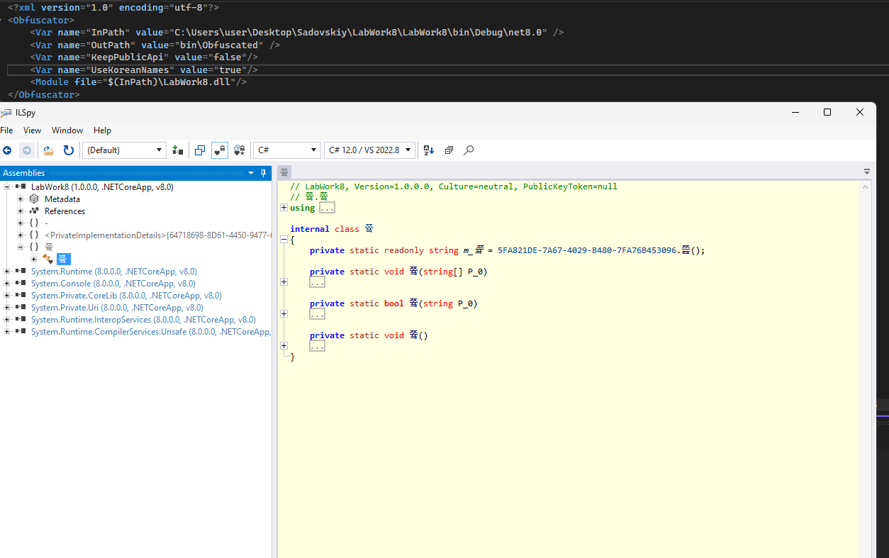

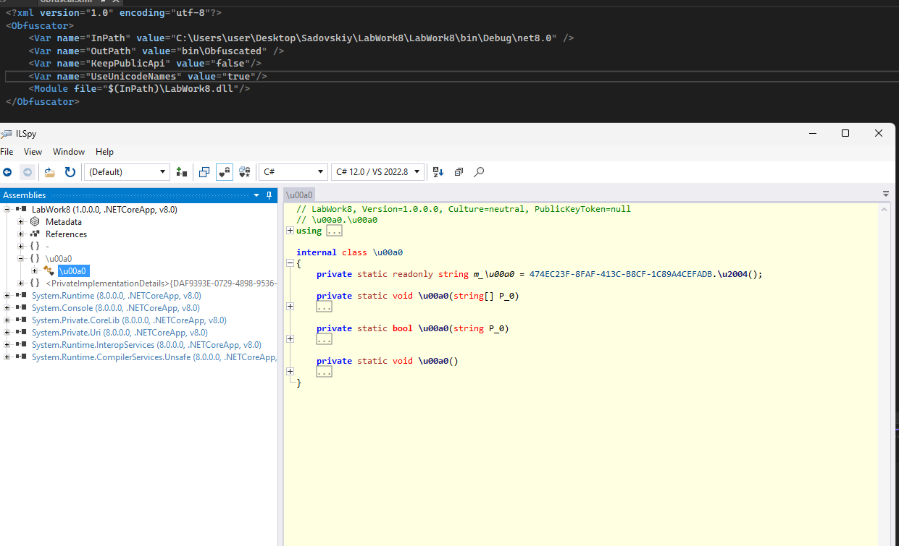

Задание 3

5.3.1

namespace LabWork8
{
public class MyClass
{
private string privateField = "Секретное поле";

public void SomeMethod()
{
Console.WriteLine("Публичный метод: " + privateField);
}

public string SomeProperty { get; set; } = "Свойство";
}
}

Я вообще не понял что делать в 5.3.2 если имелось ввиду то что надо вернуть паблик кей на фолс на скриншоте показано то что паблик кей поставлено на тру, а на фолс поменяно во втором скрине

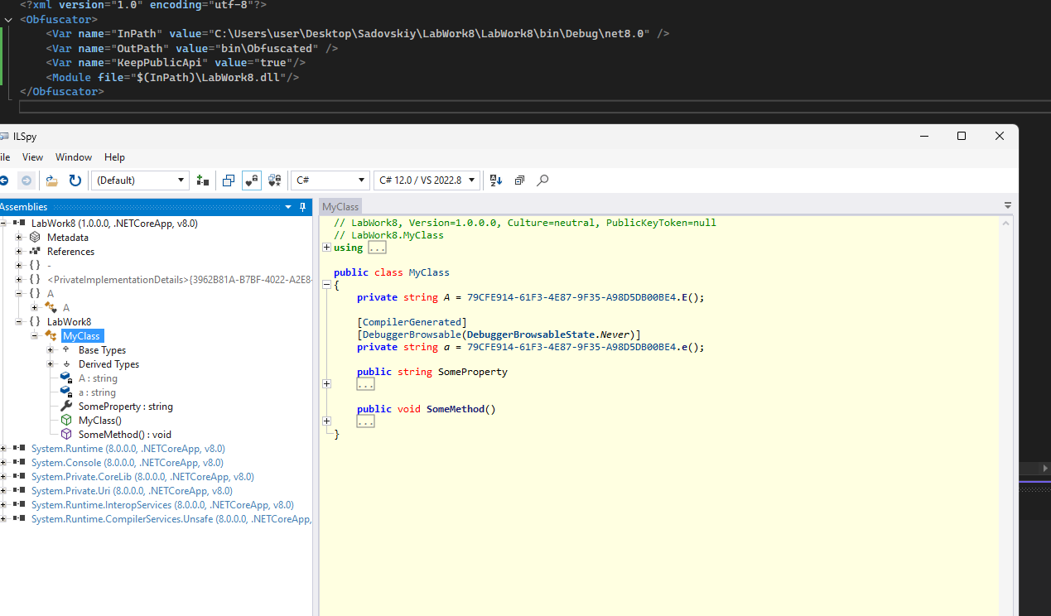

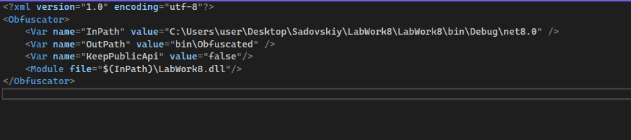

5.3

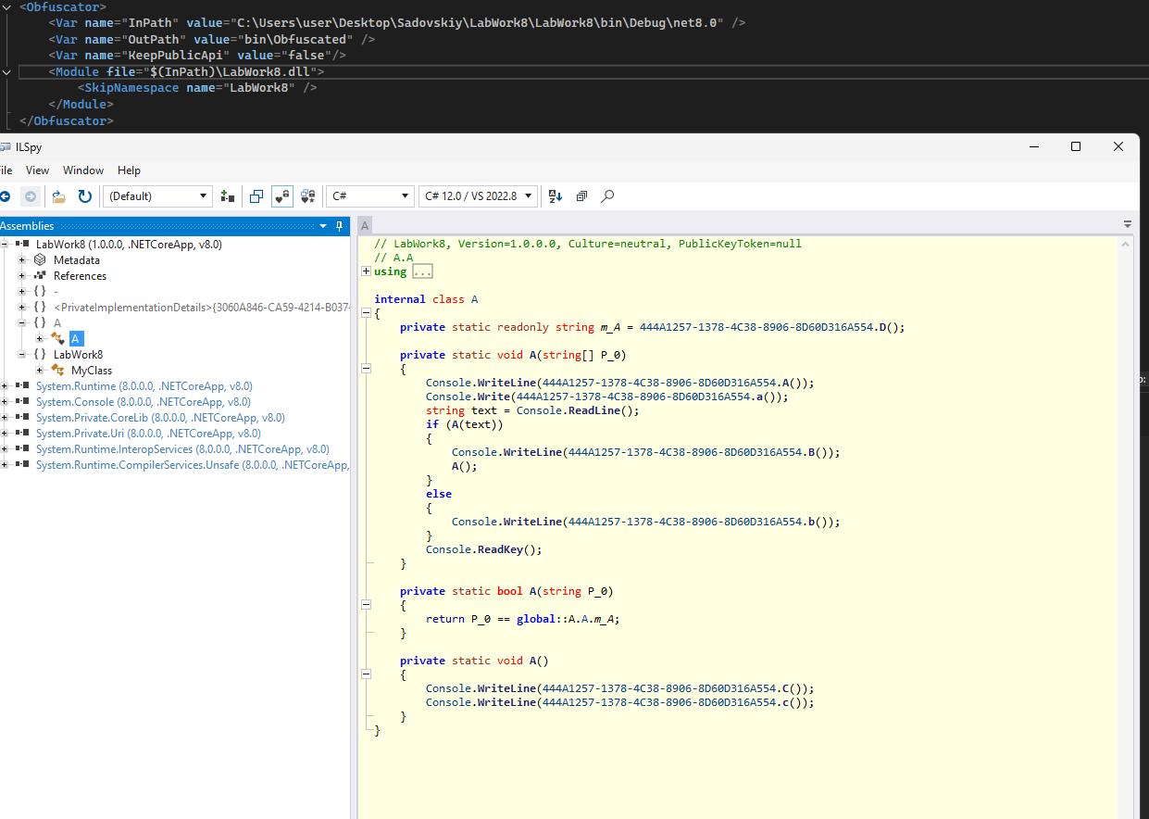

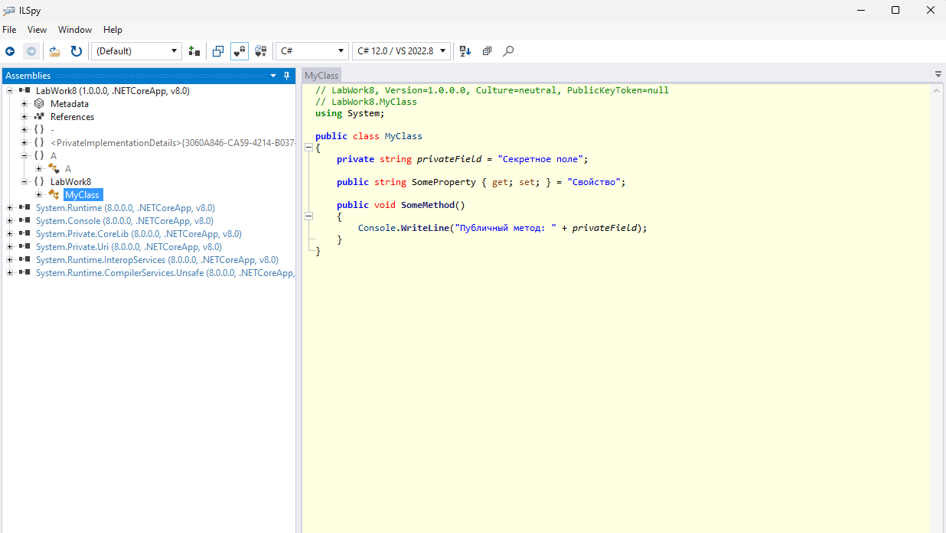

5.4

- След. страница

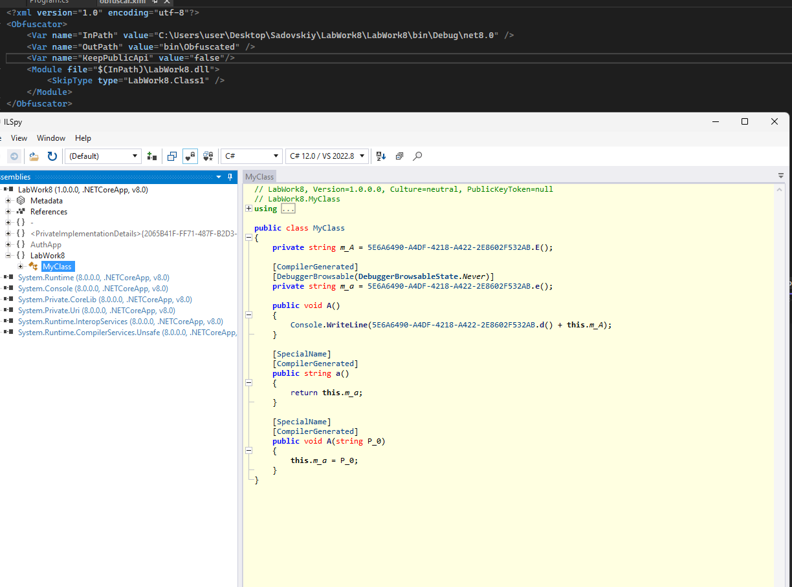

- Тоже след. страница

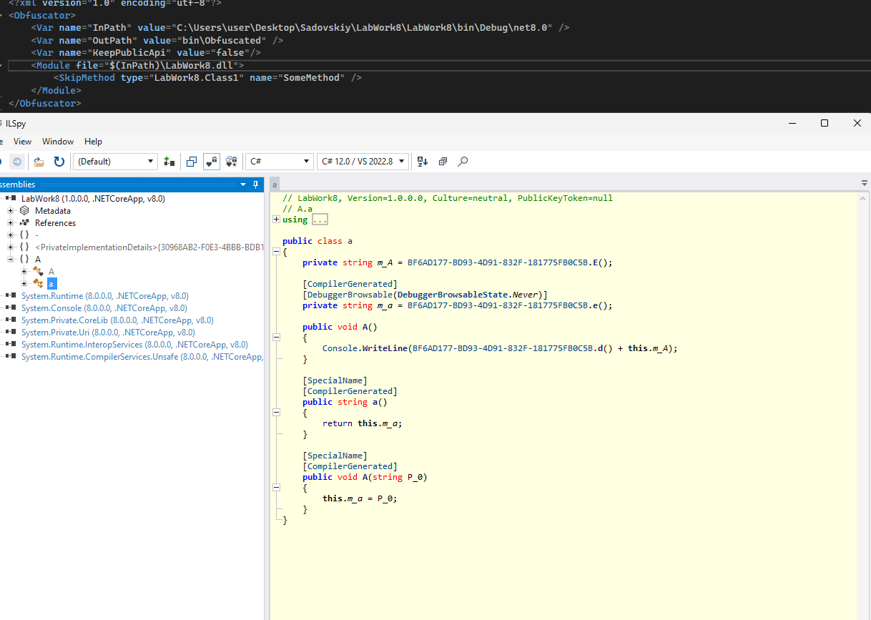
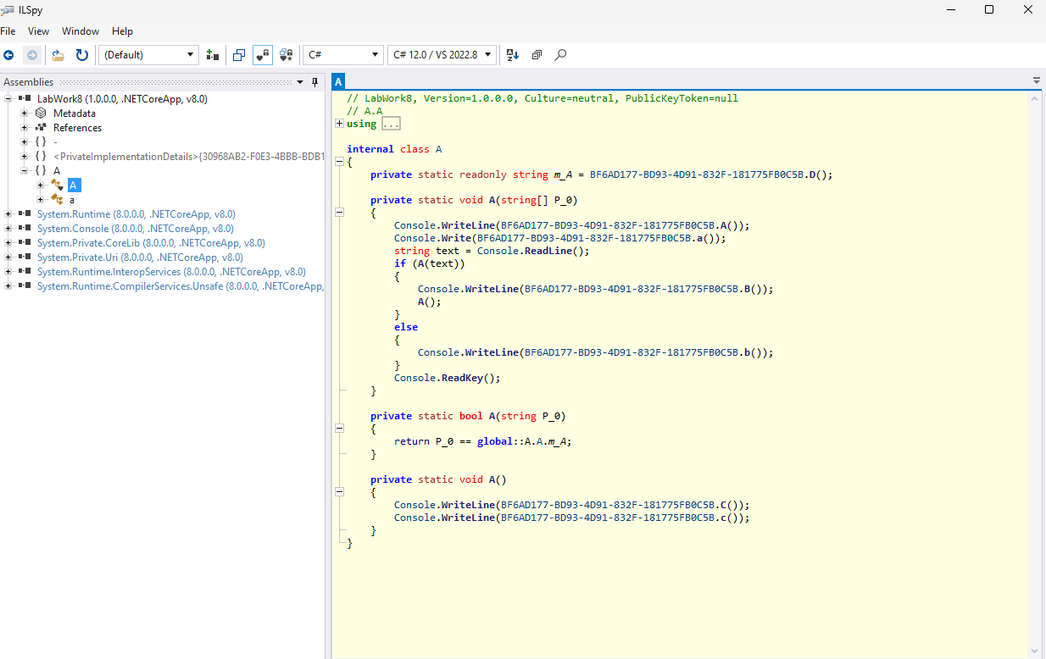

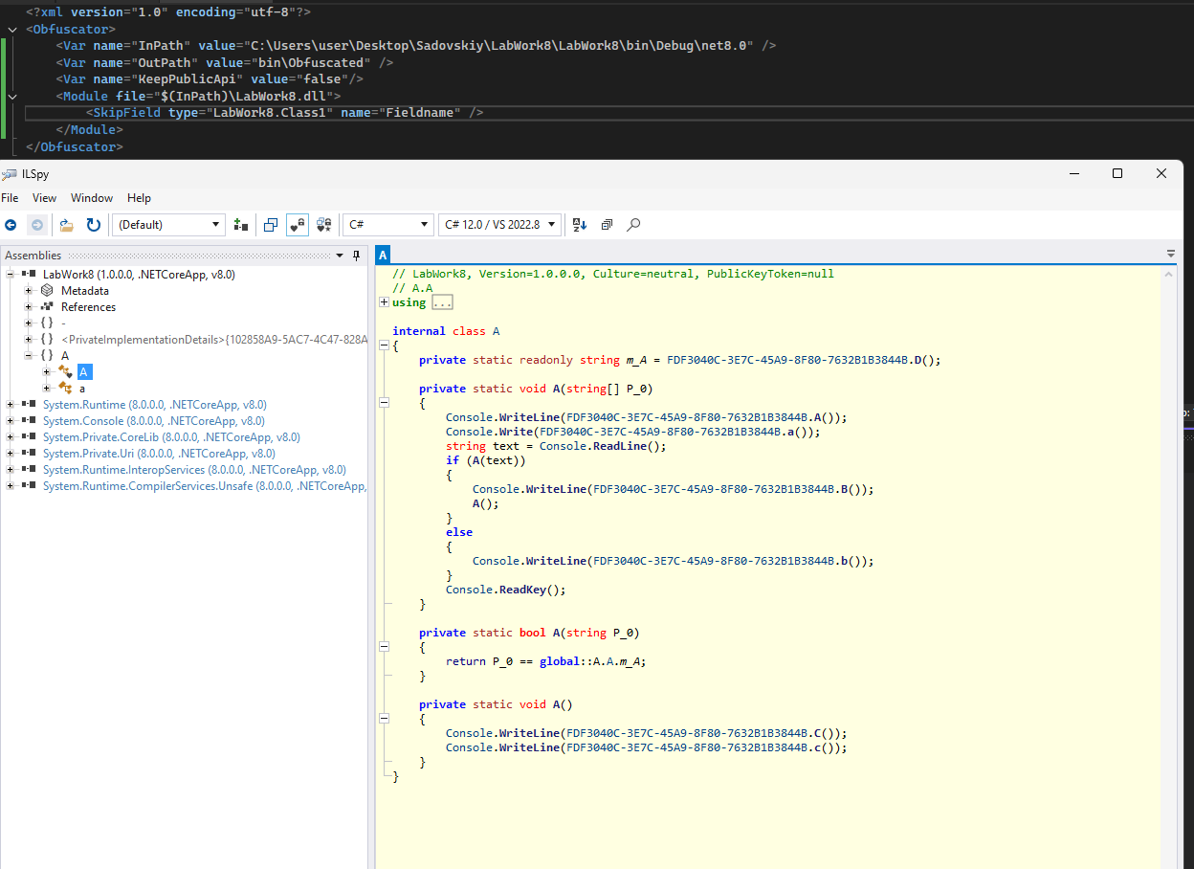

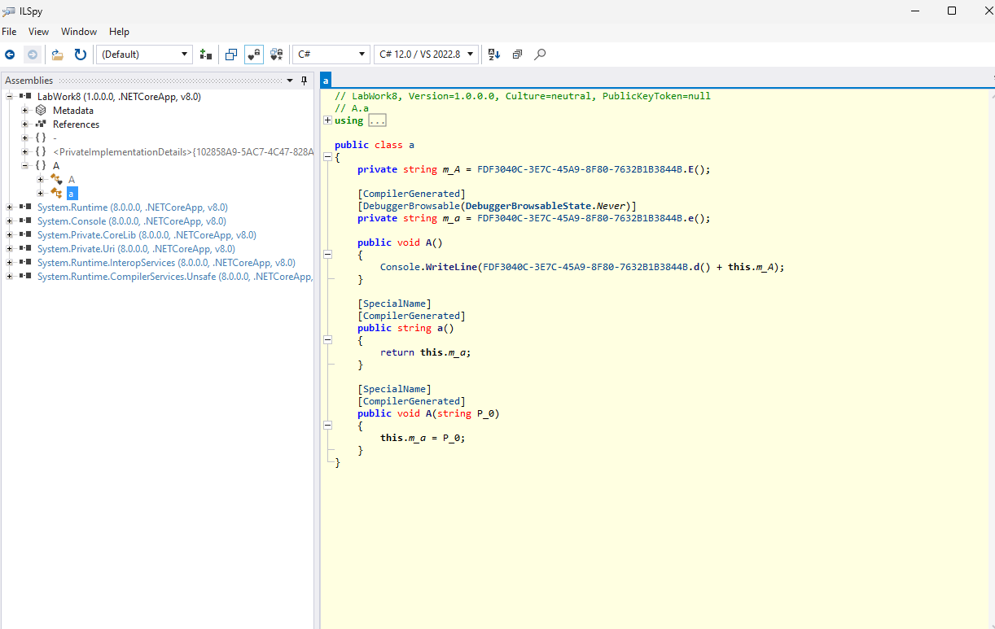

5.4

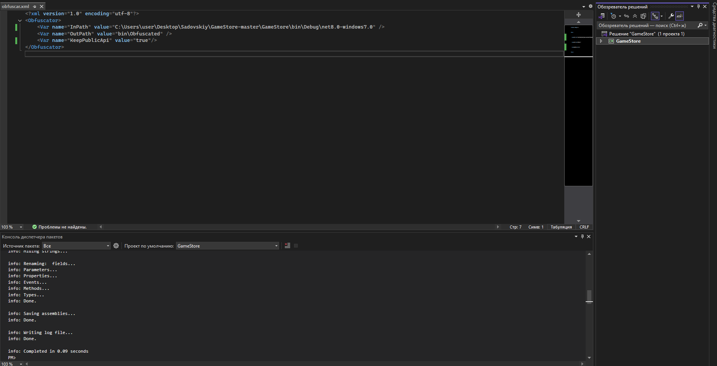

Короче приложение “обфускационино” и изучены полученные результаты

5.3

Не будет

